**Profesor Responsable**: Campos Vázquez, Jeremías. Técnico en Computación

**Correo electrónico**: [jeremias420@gmail.com](mailto:jeremias420@gmail.com)

**Teléfono Celular:** (3446) – 668098



**ALUMNOS GRUPO 1:**

**Nombres:** Borgo Tomas, Astorga Patricio, Gette Marcos, Koch Federico

**Especialidad:** Técnico en Computación

**Ciclo del curso**: 7°1°

**Año de cursada**: 2024

**PROYECTO OLIMPIADAS INET 2024**

El siguiente documento corresponde a la resolución de la consigna demandada por el Instituto Nacional de Educación Tecnológica pertinente a las Olimpiadas de Programación del ciclo Lectivo 2024.

Nuestro proyecto consta principalmente de una aplicación e-Commerce destinada a un local de ropa real de nuestra localidad de Gualeguaychú.

A continuación, dejamos el enlace de acceso al directorio donde se aloja el código fuente de la aplicación, usuario genérico de acceso a jefe de ventas y url con la aplicación funcionando.

**ACCESO A DIRECTORIO**

<https://github.com/jeremias420/CarritoComprasG1/>

**USUARIO DE ACCESO:**

Mail: [Marcosplayer246@gmail.com](mailto:Marcosplayer246@gmail.com)

Contraseña: 706235

**URL ACCESO:**

**INDICE**

* Pag1 - Portada
* Pag2 - Introducción y Acceso
* Pag3 - Referencias
* Pag4 - División de Roles
* Pag5/6 - Consultas a Cliente
* Pag7 - Diagrama Entidad-Relación
* Pag8 - Planificación Tiempos
* Pag 9/10/11/12 - Casos de Uso
* Pag13/14 - Registros de Experiencia
* Pag15 - Registro Fotográfico

**HOJA DE CITAS**

• Formato básico Autor/a de la página. (Fecha de publicación o revisión de la página, si está disponible). Título de la página o lugar. Recuperado (Fecha de acceso), de (URL-dirección)

• Ejemplo: Suñol. J. (2001). Rejuvenecimiento facial. Recuperado el 12 de junio de 2001, de <http://drsunol.com>

• Canal de youtube “Falcon Masters” (30 de mayo de 2014) Curso Básico de HTML desde 0 - Lista de Reproduccion). Recuperado (Lunes 12 de Agosto-Viernes 23 de Agosto). <https://www.youtube.com/watch?v=cqMfPS8jPys&list=PLhSj3UTs2_yVHt2DgHky_MzzRC58UHE4z>

•Plantilla de LucidChart “casos de uso. Diagrama de caso de uso Recuperado (Miercoles 21 de Agosto). [https://lucid.app/lucidchart/8f750753-ba42-472b-ac1d-572bf9310075/view?_gl=1*g1tslk*_ga*MTY1NzEyOTg1OC4xNzI0MjgzNzgz*_ga_MPV5H3XMB5*MTcyNDI4Mzc4My4xLjAuMTcyNDI4Mzc4My42MC4wLjA.*_gcl_au*MTcyNDI0MjE3MC4xNzI0MjgzNzc4&anonId=0.79584df619177526c28&sessionDate=2024-08-21T23%3A42%3A56.067Z&sessionId=0.a6887d2419177526c38&fromMarketing=true&page=.Q4MUjXso07N#](https://lucid.app/lucidchart/8f750753-ba42-472b-ac1d-572bf9310075/view?_gl=1*g1tslk*_ga*MTY1NzEyOTg1OC4xNzI0MjgzNzgz*_ga_MPV5H3XMB5*MTcyNDI4Mzc4My4xLjAuMTcyNDI4Mzc4My42MC4wLjA.*_gcl_au*MTcyNDI0MjE3MC4xNzI0MjgzNzc4&anonId=0.79584df619177526c28&sessionDate=2024-08-21T23%3A42%3A56.067Z&sessionId=0.a6887d2419177526c38&fromMarketing=true&page=.Q4MUjXso07N)

**Planilla de Division de Roles**

|  |  |  |
| --- | --- | --- |
| Alumno | Tarea | Criterio |
|  |  |  |
| Borgo Tomas | Programación | Capacidad de entendimiento, razonamiento y resolución destacada ante problemas, además de amplio conocimiento de herramientas de lenguaje programación |
| Astorga Patricio | Documentación | Prolijidad y funcionalidad operativa, sentido de la estética y nociones de marketing, complementación en trabajo en equipo |
| Koch Federico | Programación | Complementación operativa a su compañero de tarea, entendimiento de HTML |
| Gette Marcos Martin | Documentación | Pragmatismo y conocimiento amplio en redacción y formato de documentos |

**Consulta a Cliente**

Para la búsqueda de un cliente involucrado en un rubro similar al establecido por la consigna, tuvimos la fortuna de que la madre de uno de nuestros compañeros tiene una tienda de ropa “de barrio” que por el poco tiempo a enviar la consigna nos pareció la opción cabal para afrontar rápidamente la primera etapa con un cliente similar al que la consigna nos propone.

Partiendo desde una ‘primera entrevista los requerimientos solicitados constaban principalmente de otorgarle a esta tienda un software funcional y competente para poder interactuar con los clientes mediante la web, teniendo como funciones básicas la compra-venta de artículos y jerarquías de permisos múltiple a los distintos tipos de usuario, nada alejadas por suerte de lo requerido por la consigna.

Frente a esto nosotros le ofrecimos la posibilidad de darle una “vuelta de tuerca” a el aspecto visual de la tienda, tratando de ubicarlo estratégicamente en el interés de un público más joven entendiendo que es el que más interactuaría de forma virtual con la tienda y a su agrado apuntaríamos.

Para ello, queríamos reformar el logo dándole un enfoque distinto al nombre y logo, el cual no se aleja tanto del estilo indumentaria joven que ofrece la tienda



apuntando al país que más suele establecer las tendencias en la moda de occidente, con colores sólidos y minimalistas)

**Segundo Encuentro con Cliente**

Luego del primer encuentro donde definimos una meta similar a la solicitada por la consigna y una instancia de organización intragrupal para asumir la viabilidad y el compromiso con el proyecto nos vimos en un segundo encuentro para presentar el nuevo logo y nombre, además de acordar tecnicismos y preferencias de la aplicación y su presentación.

Para ello fuimos nosotros esta vez los que consultamos a nuestro cliente para definir exactamente lo que el mismo deseaba:

**¿De que te gustaría llevar el monitoreo o tener control desde el interfaz del administrador?**

-Principalmente poder controlar y registrar productos, las distintas marcas y poder categorizarlos para facilitar su búsqueda.

**¿Te gustaría llevar desde ahí el control de los usuarios?**

-Sería positivo que los clientes que se registren se puedan observar y administrar desde la misma interfaz administrativa por cualquier inconveniente, así como aquellos usuarios que tengan permisiones de jefe de ventas.

¿Para los clientes que te gustaría ofrecer?

Lo ideal sería posterior a una creación de usuario, una interfaz simple e intuitiva similar a la que ofrecen otras aplicaciones comerciales, referenciando a Mercado Libre, EBay o Amazon, para poder navegar entre los distintos productos.

**¿Del sistema de compras?**

Principalmente que conste de la posible confección de un “carrito de compras virtual” para inducir a las personas a comprar más de una cosa y ahorrar en costos de envió.

**¿Crees necesario aproximar información de los envíos a los clientes?**

Idealmente si, pero no es un detalle sumamente necesario ya que en su mayoría los envíos son a nivel local, debido a que el publico recurrente a la tienda es el de Gualeguaychú

**DIAGRAMA DE ENTIDAD-RELACION**

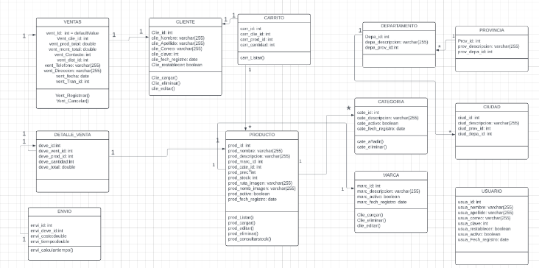

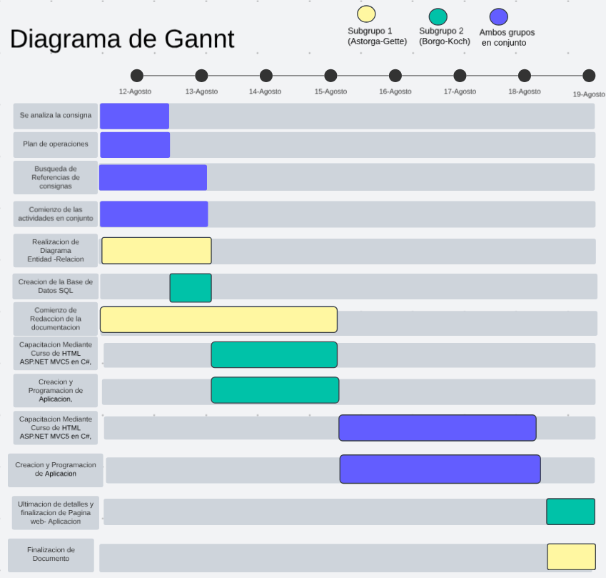**PLANIFICACION TIEMPOS DE DESARROLLO**

**CASOS DE USO**

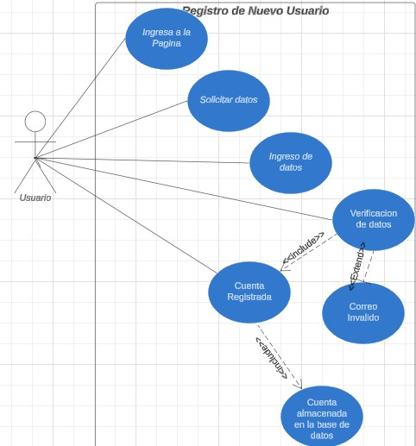

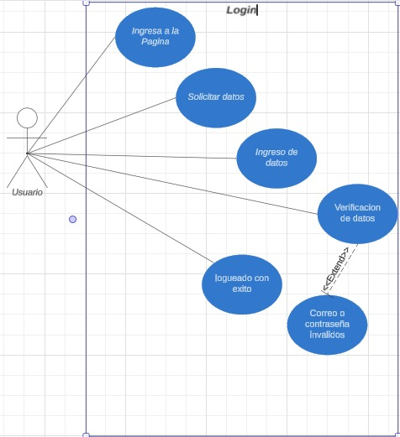

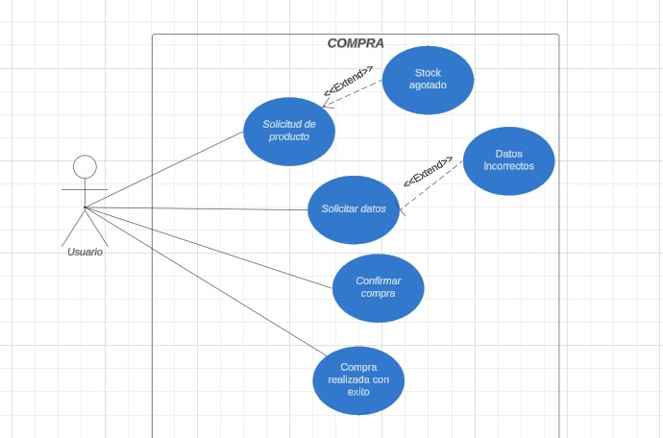

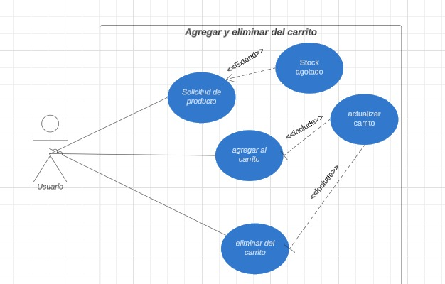

**Registro de Experiencia**

La experiencia respecto a la consigna fue sobrellevada por la buena organización y disposición a nivel grupal y de acompañamiento docente. Pero el principal problema radicó en la falta de experiencia en el desafío de crear programas similares al requerido por la consigna, tan completos y funcionales, como así el conocimiento de medios eficientes para realizar los mismos.

Decidimos empezar por la confección de la base de datos en SQL Server, lenguaje y programa que tratamos durante el primer trimestre. Este conocimiento previo, en conjunción con una referencia que encontramos en internet, hizo rápida y factible la realización de nuestra BBDD. Al poder cumplir rápidamente este primer objetivo durante el primer lunes, nos predispusimos favorablemente y con tiempos apremiantes al que parecía iba a ser el mayor desafío. En simultáneo, se empezó a documentar el proceso de realización del proyecto para adelantar tareas.

Con la llegada del día martes, segunda jornada de trabajo, comenzamos a encarar la realización de la aplicación y comenzaron las principales dificultades, ya que la alta complejidad de elaborar un programa totalmente funcional a un servicio nos quedó grande respecto a nuestra experiencia que, a lo largo de estos años, siempre se basó en aplicaciones demo que realizaban tareas singulares sin tener la interfaz suficiente para abarcar la interacción completa de un usuario. Por esto mismo, si bien teníamos varios días, nos resultaron paradójicamente tiempos acortados frente a la extensa tarea de tener que capacitarnos desde poco más que la lógica de programación en un nuevo lenguaje y desde ahí ingeniarnos para cumplir las consignas requeridas.

Para el desarrollo de la aplicación, bajo recomendación del docente coordinador, dimos con un curso de lenguaje HTML ASP.NET MVC5 en C#, el cual tuvimos dificultades para llevar a cabo, ya que era muy largo, y en la escuela se acrecentaban debido a la deficiente calidad del internet y computadoras de la escuela. Para sobrellevar esto, las dos personas que estaban documentando, finalizamos rápidamente la documentación para ponernos a la orden de capacitarnos y programar, distribuyendo la tarea específica para ser más eficientes en cuanto a tiempo**.**

**Registro de Experiencia Trabajo Grupal**

Comenzamos el lunes, día el cual recibimos la consigna, la analizamos y nos pusimos al ruedo. Nos dividimos de la siguiente manera: 2 encargados de la confección y programación de la base de datos y el sitio web, y 2 que realizarían la documentación de lo anterior (Diagrama de Gantt, diagrama de entidad-relación, casos de uso, etc.).

Como equipo funcionamos bastante bien ya que hubo justa división de tareas y la afinidad hizo que se nos haga mucho más a menos.

Las principales dificultades que tuvimos a la hora de la resolución de la tarea propuesta fue el corto tiempo que tuvimos para realizar la consigna, que el servidor y la conexión a internet del colegio no ayudaban debido a la baja calidad de éstas y los bajos componentes que poseen las computadoras que no nos permitían avanzar con fluidez. A pesar de estas piedras en el camino, logramos cumplir con la consigna propuesta, gracias al buen trabajo en grupo, ya que llegado el momento tuvimos que romper la división de actividades y ponernos todos en función de las mismas tareas en función de progresar.

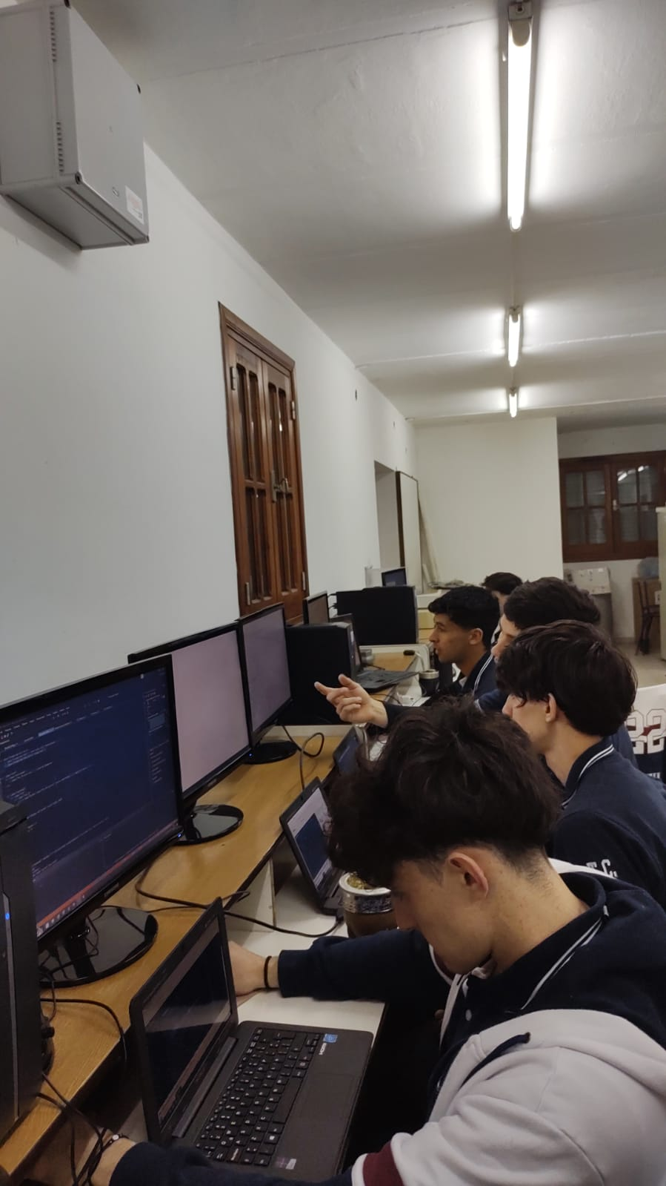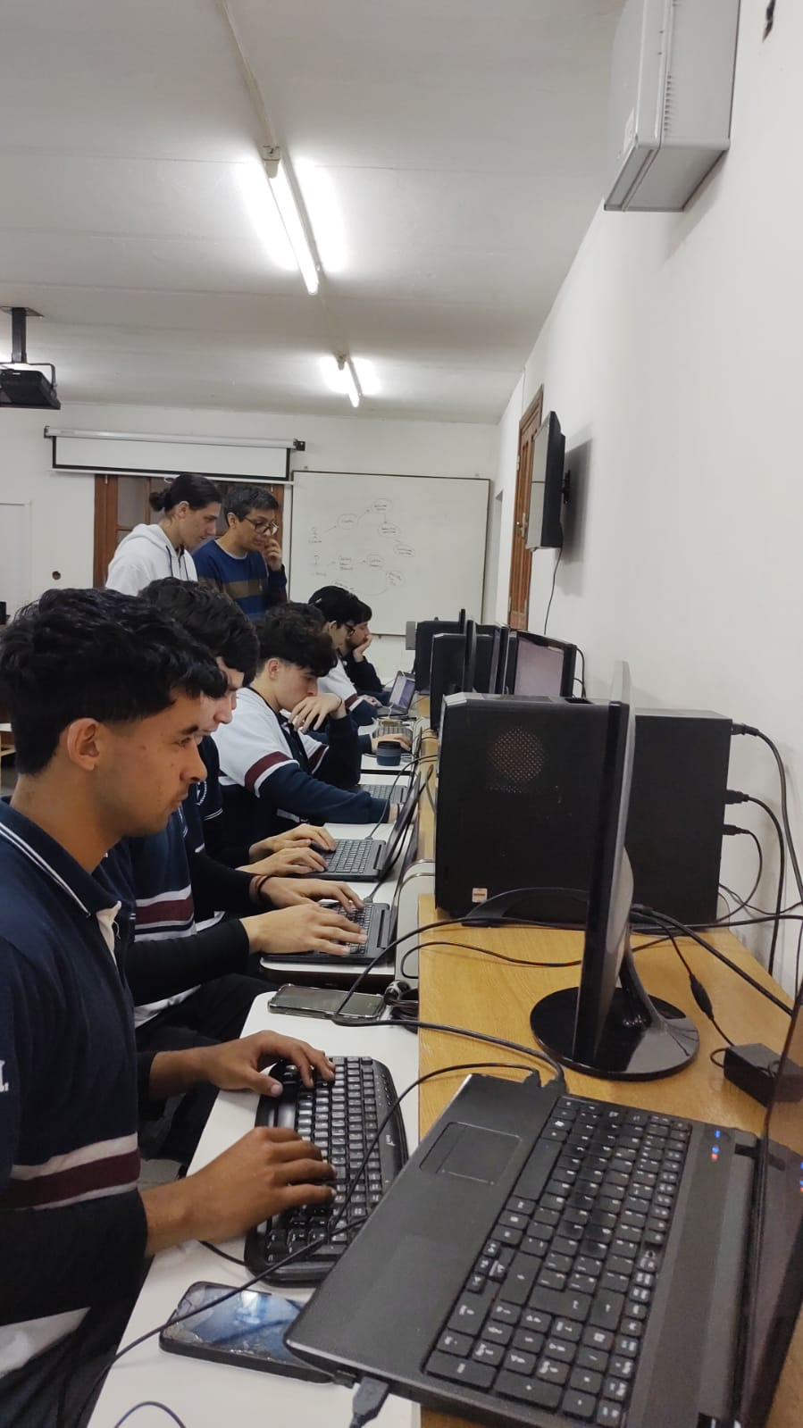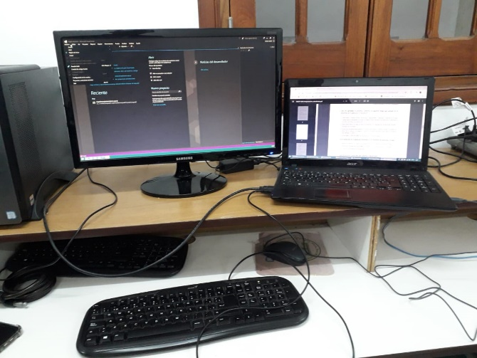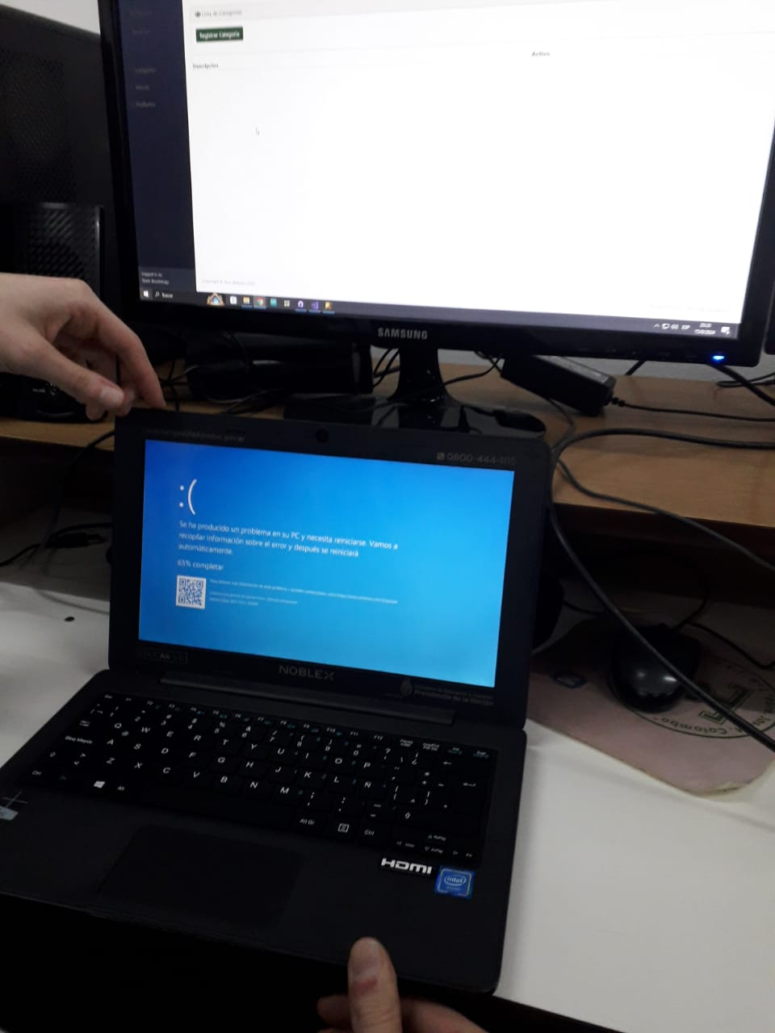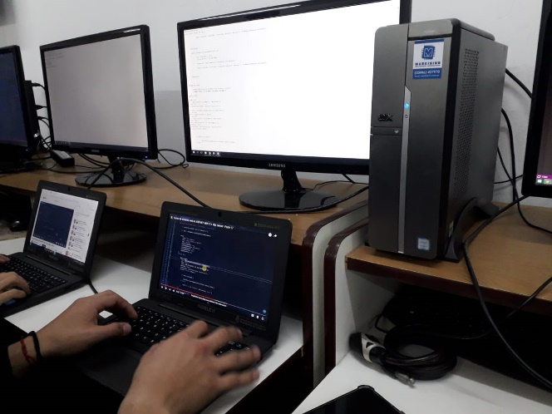**REGISTRO FOTOGRAFICO DE LA EXPERIENCIA**